Presseaussendung Hofer-Kerzen | Weyer, 20.08.2026
Lichterpaare: Ein Design verbindet Orte der Erinnerung
Eine Idee, die auf ein Ritual der Familie Bonhoeffer zurückgeht

Wer um einen Menschen trauert, erinnert sich an vielen Orten: am Grab, am Küchentisch, am Fensterbrett. Hofer-Kerzen verbindet diese Orte mit seinen Lichterpaaren. Die Gedenkkerzen gibt es im selben Design für das Grab und für Zuhause. Brennt an beiden Orten dasselbe Licht, entsteht eine sichtbare Verbindung zwischen Friedhof und Alltag.
Nach dem Tod ihres Sohnes Walter im Jahr 1918 schnitt die Familie Bonhoeffer einen Zweig vom Christbaum und brachte ihn an sein Grab. Die Lücke im Baum erinnerte zu Hause an den verstorbenen Sohn, der Ast des Christbaums schmückte seine letzte Ruhestätte. So gehörten beide Orte zusammen.
Das gleiche Licht an zwei Orten greift diesen Gedanken auf. Es verbindet den Ort, an dem ein Mensch begraben ist, mit dem Ort, an dem das Leben weitergeht.
„Viele Menschen besuchen das Grab und zünden danach zu Hause noch eine Kerze an. Wir haben uns gefragt, wie diese beiden Momente zusammenfinden. Wenn an beiden Orten dieselbe Kerze brennt, entsteht eine Verbindung zwischen Friedhof und Zuhause“, sagt Herbert Hofer, Geschäftsführer von Hofer-Kerzen.

Ein Ritual für zwei Orte
Zu Hause steht die Gedenkkerze neben einem Foto, am Grab brennt die passende Kerze im gleichen Design. Das passt zu jedem Anlass, wie Todestag, zum Geburtstag, zu Allerheiligen oder zu Weihnachten. Auch Familien, die weit voneinander entfernt leben, können so gemeinsam erinnern: Eine Person zündet das Licht am Grab an, die anderen zu Hause.

Kerzen-Paare für unterschiedliche Bedürfnisse
Die Lichterpaare gibt es für verschiedene Lebenssituationen: als klassisches Paar aus Grabkerze und Gedenkkerze, als Sternenkinderkerzen für Eltern, die um ein früh verstorbenes Kind trauern, und als LED-Variante für alle, die ohne offene Flamme erinnern möchten. Jedes Paar verbindet einen Ort im Freien mit einem Ort im Haus.
Die Lichterpaare sind mit unterschiedlichsten Motiven im Onlineshop unter hofer-kerzen.at und im Handel erhältlich.

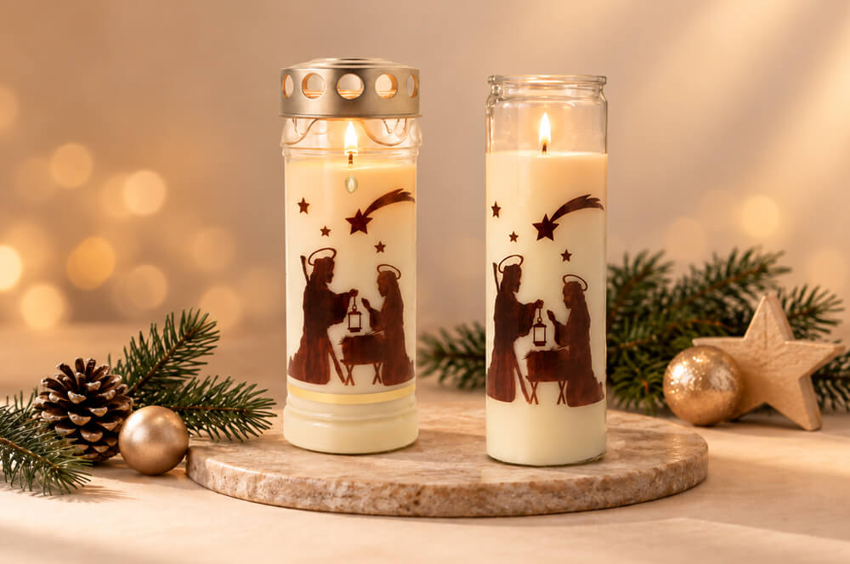
Grabkerze und Gedenkkerze
Die Grabkerze brennt am Friedhof, die Gedenkkerze im gleichen Design auf dem Tisch, am Fensterbrett oder am Erinnerungsplatz zu Hause. Beide tragen dasselbe Motiv und verbinden die zwei Orte.

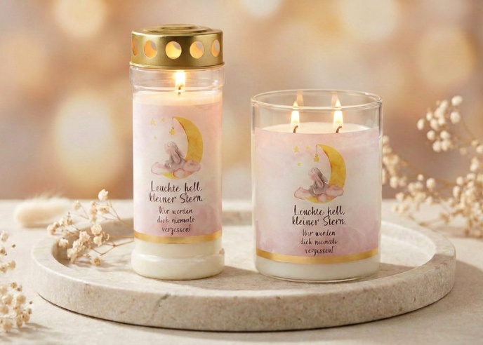
Sternenkinderkerze für draußen und für Zuhause
Für Eltern, die um ein Sternenkind trauern. Das Licht für draußen passt auf das Grab, zur Sternenkinder-Grabstätte oder an einen Erinnerungsort im Garten. Die Kerze für Zuhause steht neben einem Foto oder einer Erinnerungsbox.

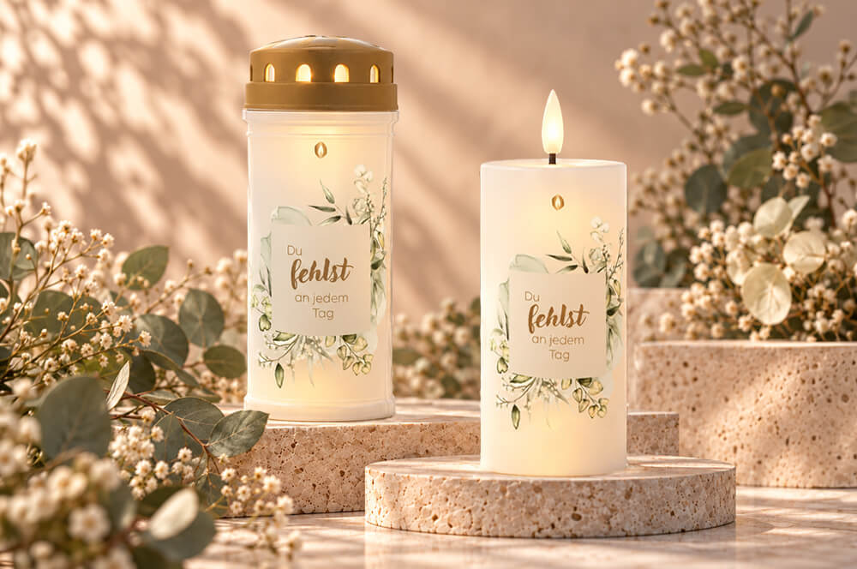

LED-Erinnerungsstumpen und LED-Grabkerze
Für alle, die ein flammenloses Licht bevorzugen. Die LED-Grabkerze leuchtet am Friedhof, der LED-Stumpen mit Echtwachsbeschichtung im gleichen Design steht zu Hause und ist für den Innenbereich gedacht.

Über Hofer-Kerzen
Hofer-Kerzen ist der Kerzenspezialist aus Weyer im Ennstal. Die Wurzeln des Unternehmens reichen bis ins Jahr 1418 zurück. Heute ist Hofer-Kerzen Marktführer bei Grab- und Motivlichtern in Österreich und exportiert seine Kerzen zusätzlich in 15 weitere europäische Länder. Rund 30 Mitarbeiterinnen und Mitarbeiter betreuen Handel und Endkundschaft mit Grab-, Gedenk-, Tisch- und LED-Kerzen. Mehr Informationen unter hofer-kerzen.at.
Quelle: Aus den Erinnerungen von Sabine Leibholz, geb. Bonhoeffer in: ach! Das kleine Buch vom großen Staunen, andere Zeiten e.V., Fischers Allee 18, 22763 Hamburg, S. 35

Pressekontakt
Elena Schönberger
Leitung Kommunikation
E-Mail: presse@hofer-kerzen.at
Telefon: +43 7355 8731-53
www.hofer-kerzen.at

Download Pressetext + Bild: hofer-kerzen.at/PR
Fotos: Lichterpaare von Hofer-Kerzen, Gedenkkerzen im gleichen Design für Grab und Zuhause © Hofer-Kerzen

